 | ООО «Хорс»  www.horse36.ru  г. Воронеж, ул. 9 Января, д. 227  Тел. 8 (473) 228-76-15,  8-905-655-18-82, 8-905-655-18-32, 8-960-126-76-10  horse.com@bk.ru

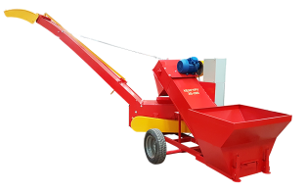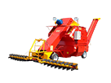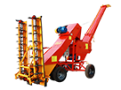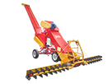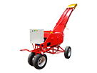
КОММЕРЧЕСКОЕ ПРЕДЛОЖЕНИЕ
ООО «Хорс» является официальным представителем Воронежского Завода Сельхозмашин, производителя оборудования для малых и крупных сельхоз производителей в сфере переработки и хранения зерна.
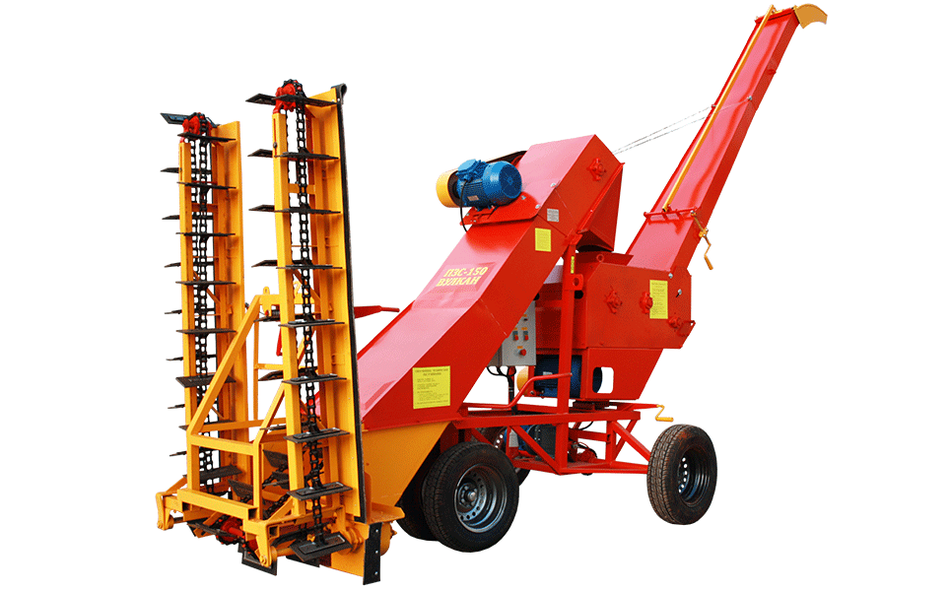
Погрузчик – зернометатель скребковый ПЗС-150 «Вулкан»
Зернометатель предназначен для механизации погрузочно-разгрузочных работ на открытых токах и в зерноскладах. Данное оборудование имеет простую надежную конструкцию, рассчитано на интенсивную эксплуатацию.

Технические характеристики

Тип | скребковый
Привод | электрический
Производительность за 1 ч основного времени, тн | 100 – 150
Масса машины сухая, кг | не более 865
Габаритные размеры (ДхШхВ) в рабочем положении, мм | 6600х5000х4300
Габаритные размеры (ДхШхВ) в транспортном положении, мм | 3470х1620х2300
Установленная мощность, кВт | 12,1
Скорость передвижения, км/ч | от 0 до 1,7
Ширина захвата, мм | не менее 3500 – 6000
Угол поворота триммера на поворотной рамке, град. | 220
Высота бросания зерна, м | до 8
Дальность полета зерна от точки забора, м | до 25
Количество обслуживающего персонала, чел. | 1
Стоимость, руб. с НДС | от 344 300,00 до 404 800,00

Из технических особенностей также следует отметить варианты модификаций машины, на данный момент мы готовы предоставить потребителю 4 различных модификаций:
- Зернометатель ПЗС-150 (М5,0) «Вулкан»
- Зернометатель ПЗС-150 (М6,3) «Вулкан»
- Зернометатель ПЗС-150 (РМ5,0) «Вулкан»
- Зернометатель ПЗС-150 (РМ6.3) «Вулкан»
Зернометатель ПЗС может выполнять следующие технологические операции:
- Загрузку и выгрузку зерноскладов.
- Погрузку зерна в транспортные средства с высотой борта до 4,2 м.
- Механическое перелопачивание (перебуртовку) зерна на открытых площадках и зерноскладах.
- Формирование бунтов из куч зерна, оставляемых транспортными средствами на площадках во время подвозки зерна от комбайна.
- Сепарацию зерна с отделением легких примесей.
Зернометатели производства ООО «ВЗС» — это надежность, долговечность и простота в эксплуатации. Наши машины являются отличной альтернативой ковшовым, шнековым и пневматическим зернопогрузчикам. Изготовление и сборка зернопогрузчиков происходит в соответствии с ГОСТами и техническими условиями на конкретную модель машины.
Важный момент при разработке и производстве зернометателей – это учет условий их работы. Пыль, грязь, влага, работа на износ – далеко не полный перечень факторов губительным образом сказывающихся на сроке эксплуатации машины. Поэтому мы стараемся максимально увеличить продолжительность работы наших зернометателей путём выбора качественных материалов и комплектующих.

С уважением, ООО «Хорс»
Ваш персональный менеджер, Певнева Наталья, 8-905-655-18-82

